实践4

实验目的和要求

实验目的：掌握使用Excel软件求解网络最优化问题，最小费用流，最大流，最小费用最大流问题，最短路问题，货郎担货问题和中国邮路问题

使用excel求解动态规划中的背包问题、生产经营问题、资金管理问题和资源分配问题。

实验要求：

问题一：最小流费用问题

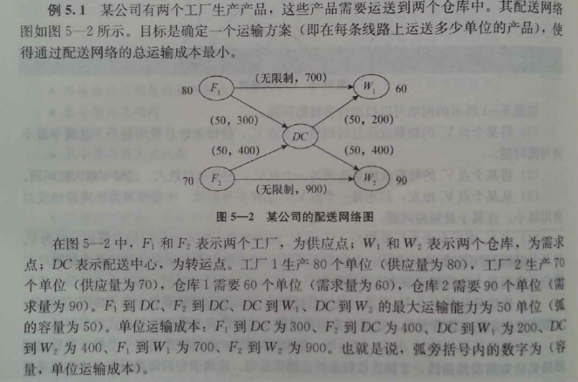

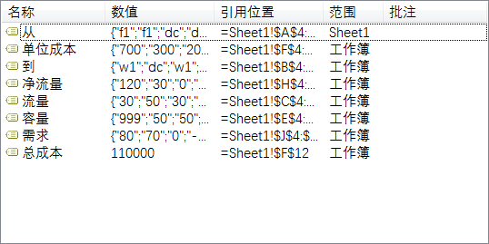

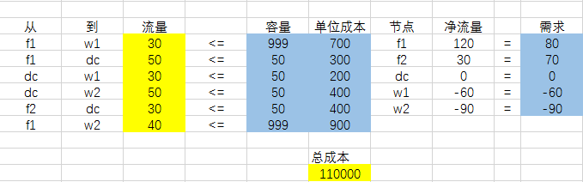

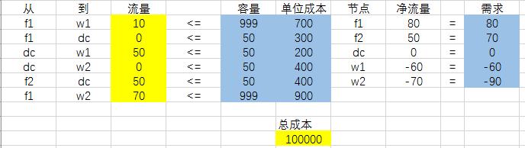

问题二：生产经营问题

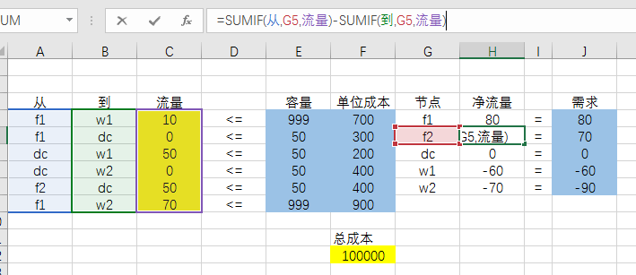

问题二：动态规划背包问题

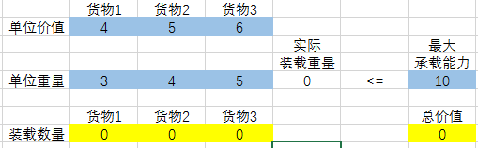

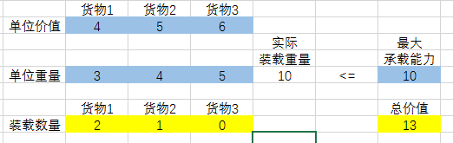

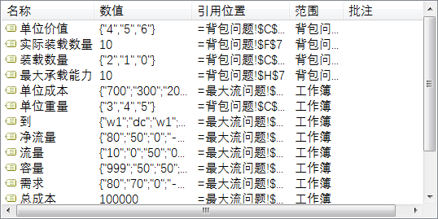

问题三：生产经营问题

